Министерство науки и высшего образования Российской Федерации Федеральное государственное бюджетное образовательное учреждение высшего образования

«Волгоградский государственный технический университет»

Кафедра «Программное обеспечение автоматизированных систем»

|  |  |
| --- | --- |
|  | УТВЕРЖДАЮ:  и. о. зав. кафедрой ПОАС  _________________О.А. Сычев  «____» ___________2024 г. |

Разработка мобильного приложения для контроля тренировочного процесса и приема биологически активных добавок спортсменами (Backend)

ТЕХНИЧЕСКОЕ ЗАДАНИЕ

ВКРБ–09.03.04–10.19–16–24–91

Листов 27

|  |  |
| --- | --- |
|  | Руководитель работы  ______________Гилка В. В.  «____» _____________2024 г. |
|  |  |
| Нормоконтролер  _________________Кузнецова А.С. ______________________________  «____» ________________ 2024 г. | Исполнитель  студент группы ПрИн-466  _________ Чупинин А. П.  «___» ____________ 2024 г. |
|  |  |

Волгоград, 2024 г.

Министерство науки и высшего образования Российской Федерации Федеральное государственное бюджетное образовательное учреждение высшего образования

«Волгоградский государственный технический университет»

Кафедра «Программное обеспечение автоматизированных систем»

|  |  |
| --- | --- |
|  | УТВЕРЖДАЮ:  и. о. зав. кафедрой ПОАС  ____________О.А. Сычев  «____» ___________2024 г. |

Разработка мобильного приложения для контроля тренировочного процесса и приема биологически активных добавок спортсменами (Backend)

ЛИСТ УТВЕРЖДЕНИЯ

А.В.00001-01 91 01-1-ЛУ

Листов 1

|  |  |
| --- | --- |
|  | Руководитель работы  ______________Гилка В. В.  «____» _____________2024 г. |
|  |  |
| Нормоконтролер  _________________Кузнецова А.С. ______________________________  «____» ________________ 2024 г. | Исполнитель  студент группы ПрИн-466  _________ Чупинин А. П.  «___» ____________ 2024 г. |

Волгоград, 2024 г.

Аннотация

Документ представляет собой техническое задание к выпускной работе бакалавра на тему «Разработка мобильного приложения для контроля тренировочного процесса и приема биологически активных добавок спортсменами (Backend)». В документе изложены основания и назначения разработки программы, требования к разрабатываемой программе, технико-экономические показатели. Документ включает в себя страниц – 28, приложений – 4, рисунков — 5, таблиц — 1.

Ключевые слова: Разработка мобильного приложения, Backend, контроль тренировочного процесса, прием биологически активных добавок, спортсмены, система управления базами данных, алгоритмы обработки данных, масштабируемость, устойчивость, открытые API, интеграция с внешними сервисами.

Содержание

Введение 6

1.1 Наименование программы 6

1.2 Область применения 6

2 Основание для разработки 6

3 Назначение разработки 7

4 Требования к программе 7

4.1 Требования к функциональным характеристикам 7

4.2 Требования к надежности 8

4.2.1 Требования к обеспечению надёжного функционирования модуля 8

4.2.2 Время восстановления после отказа 8

4.2.3 Отказы из-за некорректных действий пользователя 8

4.3 Требования к условиям эксплуатации 9

4.3.1 Климатические условия эксплуатации 9

4.3.2 Требования к квалификации и численности персонала 9

4.4 Требования к составу и параметрам технических средств 9

4.5 Требования к информационной и программной совместимости 10

4.5.1 Требования к информационным структурам и методам решения 10

4.5.2 Требования к исходным кодам и языкам программирования 10

4.5.3 Требования к программным средствам, используемым программой 10

4.5.4 Требования к защите информации 11

4.6 Требования к маркировке и упаковке 11

4.7 Требования к транспортированию и хранению 11

4.8 Специальные требования 11

5 Требования к программной документации 11

6 Технико-экономические показатели 12

6.1 Экономические преимущества разработки 12

7 Стадии и этапы разработки 12

7.1 Стадии разработки 12

7.2 Содержание работ по этапам 13

8 Порядок контроля и приемки 14

8.1 Виды испытаний 14

Приложение Б.1 15

Приложение Б.2 16

Приложение Б.3 23

Приложение Б.4 26

# Введение

# 1.1 Наименование программы

Наименование программы: «Backend-часть мобильного приложения для контроля тренировочного процесса и приема биологических добавок».

# 1.2 Область применения

Данный программный продукт является открытым, предназначен для использования в мобильном приложении для контроля тренировочного процесса и приема биологически активных добавок и призван предоставить спортсмену возможность составлять собственные комплексы тренировок и упростить приём БАД путём уведомлений.

# 2 Основание для разработки

Разработка программы ведётся на основании задания на выпускную работу бакалавра, полученного в соответствии с приказом №1235-ст от 6 сентября 2023 года «Об утверждении тем и руководителей выпускных работ бакалавров» на тему «Разработка мобильного приложения для контроля тренировочного процесса и приема биологически активных добавок спортсменами (Backend)».

# 3 Назначение разработки

Цель разработки данного программного продукта заключается в предоставлении спортсменам эффективного и удобного инструмента для контроля над тренировочным процессом и управлением приемом биологически активных добавок. Продукт стремится обеспечить пользователей возможностью создавать персонализированные тренировочные программы, а также упростить и систематизировать процесс приема БАД через использование уведомлений.

# 4 Требования к программе

# 4.1 Требования к функциональным характеристикам

Backend-часть мобильного приложения для контроля тренировочного процесса и приема биологических добавок должна обеспечивать возможность выполнения перечисленных ниже функций:

- обеспечить возможность регистрации спортсмена в приложении;

- аутентификации спортсмена в приложении;

- управление учетным записями спортсменов;

- безопасность данных пользователей;

- обеспечить возможность создания, редактирования, удаления упражнений;

- создание, изменение, удаление персонализированных тренировочных программ;

- возможность отправки уведомлений и напоминаний о приеме БАД;

# 4.2 Требования к надежности

# 4.2.1 Требования к обеспечению надёжного функционирования модуля

Надежное (устойчивое) функционирование программы должно быть обеспечено выполнением Заказчиком совокупности организационно-технических мероприятий, перечень которых приведен ниже:

- организацией бесперебойного питания технических средств;

- использованием лицензионного программного обеспечения;

- регулярным выполнением рекомендаций Министерства труда и социального развития РФ, изложенных в Постановлении от 23 июля 1998 г. «Об утверждении межотраслевых типовых норм времени на работы по сервисному обслуживанию ПЭВМ и оргтехники и сопровождению программных средств»;

- регулярным выполнением требований ГОСТ 51188-98 «Защита информации. Испытания программных средств на наличие компьютерных вирусов».

# 4.2.2 Время восстановления после отказа

Отказы программы недопустимы.

# 4.2.3 Отказы из-за некорректных действий пользователя

Отказы программы недопустимы.

# 4.3 Требования к условиям эксплуатации

# 4.3.1 Климатические условия эксплуатации

Климатические условия эксплуатации, при которых программа должна функционировать, должны удовлетворять требованиям, предъявляемым к техническим средствам в части условий их эксплуатации.

# 4.3.2 Требования к квалификации и численности персонала

Требования к квалификации и численности персонала не предъявляются.

# 4.4 Требования к составу и параметрам технических средств

В состав технических средств должен входить мобильное Android устройство, включающее в себя:

– процессор не ниже Snapdragon 450 8x Cortex-A53 1,8 ГГц;

– оперативная память не менее 2 Гб;

– операционная система Android 8.0 и выше.

# 4.5 Требования к информационной и программной совместимости

# 4.5.1 Требования к информационным структурам и методам решения

Backend-часть мобильного приложения для контроля тренировочного процесса и приема биологических добавок должна быть создана в виде веб-сервера с открытым API с использованием архитектуры MVC, реализованным с помощью NEST.ts. Работа базы данных осуществляется под управлением Postgres.

# 4.5.2 Требования к исходным кодам и языкам программирования

Исходный код Backend-части мобильного приложения для контроля тренировочного процесса и приема биологических реализуется на языке TypeScript 5.3.3.

# 4.5.3 Требования к программным средствам, используемым программой

Системные программные средства, используемые программой, должны быть представлены лицензионной локализованной версией операционной системы Android 8.0 и выше.

# 4.5.4 Требования к защите информации

Требования не предъявляются.

# 4.6 Требования к маркировке и упаковке

Требования не предъявляются.

# 4.7 Требования к транспортированию и хранению

Требования не предъявляются.

# 4.8 Специальные требования

Специальные требования не предъявляются.

# 5 Требования к программной документации

Состав разрабатываемой программной документации должен включать в себя:

- техническое задание, оформленное в соответствии с ГОСТ 19;

- пояснительную записку, оформленная в соответствии с СТП 24;

- руководство оператора, оформленное в соответствии с ГОСТ 19.

# 6 Технико-экономические показатели

# 6.1 Экономические преимущества разработки

Ориентировочная экономическая эффективность не рассчитывается.

# 7 Стадии и этапы разработки

# 7.1 Стадии разработки

Разработка проходит в шесть этапов в соответствии с таблицей Б.1.

Таблица Б.1 — Стадии разработки

|  |  |  |
| --- | --- | --- |
| Название этапа | Сроки | Артефакты |
| Анализ требований  и предметной области | 12.10.2023 — 31.10.2023 | Неформализованный  набор требований к  разрабатываемому  модулю |
| Проектирование  модуля | 01.11.2023 — 15.12.2023 | Набор проектных  решений в виде  диаграмм,  вариантов  использования и т.д. |
| Разработка модуля | 10.02.2024 — 14.05.2024 | Рабочий прототип экспертной системы |
| Тестирование модуля | 15.05.2024 — 04.06.2024 | Журнал тестирования |
| Документирование | 12.11.2024 — 20.12.2024  10.02.2024 — 20.05.2024 | Техническое задание Пояснительная записка |
| Защита проекта | 05.06.2024 — 20.06.2024 | Диплом |

# 7.2 Содержание работ по этапам

На стадии анализа требований и предметной области должны быть выполнены следующие виды работ:

- сбор требований;

- исследование предметной области.

На стадии проектирования приложения должны быть выполнены перечисленные ниже работы:

- разработка диаграммы вариантов использования;

- разработка диаграммы IDEF0; — разработка ER-диаграммы.

На стадии разработки приложения должно быть выполнено кодирование модуля.

На стадии тестирования приложения должно быть выполнено ручное тестирование работы модуля.

На стадии документирования должны быть выполнены работы, перечисленные ниже:

- разработка технического задания;

- разработка пояснительной записки.

На стадии защиты проекта необходимо выполнить следующие виды работ:

- разработка презентации для защиты;

- подготовка доклада к выступлению.

# 8 Порядок контроля и приемки

# 8.1 Виды испытаний

Программа сдаётся на проверку заказчику 05.06.2024. При обнаружении в программе ошибок или недостатков исполнитель обязуется устранить их в недельный срок и предоставить программу на повторную проверку.

Программа сдаётся на проверку независимым тестировщикам не позднее 09.06.2023. Результаты тестирования предоставляются на защите дипломного проекта членам ГАК.

# Приложение Б.1

Диаграммы вариантов использования

На рисунке Б.1.1 представлена диаграмма вариантов использования.

Рисунок Б.1.1 — Функциональная структура программы в нотации языка UML

# Приложение Б.2

Сценарии вариантов использования

Сценарий "Главный сценарий использования API Backend-части мобильного приложения для контроля тренировочного процесса и приема биологических добавок":

Действующие лица.

Пользователь (спортсмен), Разработчик мобильного приложения

Предусловие.

Пользователь зарегистрирован в мобильном приложении и имеет активный аккаунт. Разработчик мобильного приложения имеет доступ к API Backend-части.

Успешный сценарий.

Пользователь авторизуется в мобильном приложении.

Пользователь выбирает раздел "Тренировки" в приложении.

Мобильное приложение отправляет запрос к API Backend-части, запрашивая данные о предстоящих тренировках пользователя.

API Backend-часть обрабатывает запрос и возвращает информацию о запланированных тренировках, включая тип тренировки, дату и время, упражнения и рекомендации по приему БАД.

Пользователь просматривает полученные данные и запускает тренировку.

В процессе тренировки мобильное приложение отправляет текущий прогресс (время тренировки, выполненные упражнения) на API Backend-часть.

API Backend-часть анализирует данные о тренировке и, при необходимости, предоставляет рекомендации по коррекции тренировочного процесса или приема БАД.

Пользователь получает уведомление о завершении тренировки и, при необходимости, корректирует следующую тренировку с учетом рекомендаций.

Результат.

Пользователь эффективно контролирует свой тренировочный процесс и прием биологически активных добавок, а API Backend-часть обеспечивает точный анализ данных, предоставляя персонализированные рекомендации и улучшая общий опыт использования мобильного приложения.

.

Сценарий "Редактирование данных в упражнении":

Действующие лица:

Пользователь (спортсмен), Разработчик мобильного приложения

Успешный сценарий.

Пользователь авторизуется в мобильном приложении и переходит в раздел "Упражнения".

Пользователь выбирает конкретное упражнение, данные которого необходимо отредактировать.

Мобильное приложение отправляет запрос к API Backend-части на получение данных об упражнении.

API Backend-часть возвращает данные об упражнении.

Пользователь вносит необходимые изменения в данные упражнения.

Пользователь сохраняет изменения.

Мобильное приложение отправляет запрос к API Backend-части с обновленными данными об упражнении.

API Backend-часть обрабатывает запрос и сохраняет обновленные данные.

Результат.

Данные об упражнении успешно отредактированы.

Сценарий "Удаление данных в упражнении":

Действующие лица.

Пользователь (спортсмен), Разработчик мобильного приложения

Успешный сценарий.

Пользователь авторизуется в мобильном приложении и переходит в раздел "Упражнения".

Пользователь выбирает упражнение, данные которого необходимо удалить.

Мобильное приложение отправляет запрос к API Backend-части на удаление данных об упражнении.

API Backend-часть обрабатывает запрос и удаляет данные об упражнении.

Результат.

Данные об упражнении успешно удалены.

Сценарий "Создание упражнения":

Действующие лица.

Пользователь (спортсмен), Разработчик мобильного приложения

Успешный сценарий.

Пользователь авторизуется в мобильном приложении и переходит в раздел "Упражнения".

Пользователь выбирает опцию "Создать новое упражнение".

Пользователь вводит необходимые данные для нового упражнения (название, описание, параметры и т.д.).

Пользователь сохраняет новое упражнение.

Мобильное приложение отправляет запрос к API Backend-части с данными о новом упражнении.

API Backend-часть обрабатывает запрос и сохраняет данные нового упражнения.

Результат.

Новое упражнение успешно создано.

Сценарий "Редактирование тренировки":

Действующие лица.

Пользователь (спортсмен), Разработчик мобильного приложения

Успешный сценарий.

Пользователь авторизуется в мобильном приложении и переходит в раздел "Тренировки".

Пользователь выбирает конкретную тренировку, данные которой необходимо отредактировать.

Мобильное приложение отправляет запрос к API Backend-части на получение данных о тренировке.

API Backend-часть возвращает данные о тренировке.

Пользователь вносит необходимые изменения в данные тренировки.

Пользователь сохраняет изменения.

Мобильное приложение отправляет запрос к API Backend-части с обновленными данными о тренировке.

API Backend-часть обрабатывает запрос и сохраняет обновленные данные.

Результат.

Данные о тренировке успешно отредактированы.

Сценарий "Удаление тренировки":

Действующие лица.

Пользователь (спортсмен), Разработчик мобильного приложения

Успешный сценарий.

Пользователь авторизуется в мобильном приложении и переходит в раздел "Тренировки".

Пользователь выбирает тренировку, которую необходимо удалить.

Мобильное приложение отправляет запрос к API Backend-части на удаление данных о тренировке.

API Backend-часть обрабатывает запрос и удаляет данные о тренировке.

Результат.

Данные о тренировке успешно удалены.

Сценарий "Создание тренировки":

Действующие лица.

Пользователь (спортсмен), Разработчик мобильного приложения

Успешный сценарий.

Пользователь авторизуется в мобильном приложении и переходит в раздел "Тренировки".

Пользователь выбирает опцию "Создать новую тренировку".

Пользователь добавляет упражнения, устанавливает параметры и прочие данные для новой тренировки.

Пользователь сохраняет новую тренировку.

Мобильное приложение отправляет запрос к API Backend-части с данными о новой тренировке.

API Backend-часть обрабатывает запрос и сохраняет данные новой тренировки.

Результат.

Новая тренировка успешно создана.

Сценарий "Создание учетной записи пользователя":

Действующие лица.

Пользователь (новый спортсмен), Разработчик мобильного приложения

Успешный сценарий.

Пользователь открывает мобильное приложение.

Пользователь выбирает опцию "Регистрация" или "Создать учетную запись".

Пользователь вводит необходимые регистрационные данные, такие как электронная почта и пароль.

Пользователь подтверждает регистрацию.

Мобильное приложение отправляет запрос к API Backend-части с данными нового пользователя.

API Backend-часть обрабатывает запрос, создает новую учетную запись пользователя и возвращает уникальный идентификатор (ID) пользователя.

Результат.

Новая учетная запись пользователя успешно создана.

Сценарий "Создание напоминания о приеме БАД":

Действующие лица.

Пользователь (спортсмен), Разработчик мобильного приложения

Успешный сценарий.

Пользователь открывает мобильное приложение и авторизуется.

В разделе "Прием БАД" или "Напоминания" пользователь выбирает опцию "Создать напоминание".

Пользователь указывает параметры напоминания: время приема, частоту, название БАД и другие дополнительные сведения.

Пользователь сохраняет настройки напоминания.

Мобильное приложение отправляет запрос к API Backend-части с данными нового напоминания о приеме БАД.

API Backend-часть обрабатывает запрос, сохраняет информацию о напоминании.

Результат.

Новое напоминание о приеме БАД успешно создано.

Сценарий "Удаление напоминания о приеме БАД":

Действующие лица.

Пользователь (спортсмен), Разработчик мобильного приложения

Шаги.

Пользователь открывает мобильное приложение и авторизуется.

В разделе "Прием БАД" или "Напоминания" пользователь выбирает список активных напоминаний.

Пользователь выбирает конкретное напоминание, которое хочет удалить.

Пользователь подтверждает удаление напоминания.

Мобильное приложение отправляет запрос к API Backend-части с идентификатором удаляемого напоминания.

API Backend-часть обрабатывает запрос, удаляет информацию о напоминании

Результат.

Напоминание о приеме БАД успешно удалено.

# Приложение Б.3

Макеты экранных форм

Макет экранной формы для просмотра списка упражнений представлен на рисунке Б.3.1.

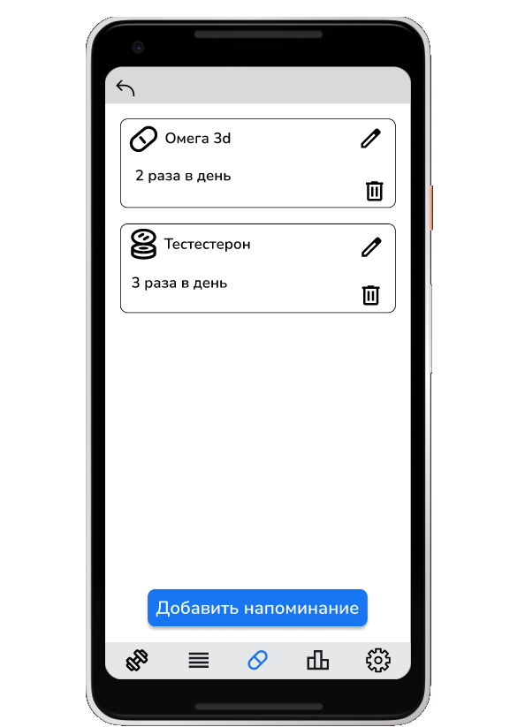

Рисунок Б.3.1. — Макет экранной формы для просмотра списка биологически активных добавок

Макет экранной формы для просмотра списка упражнений представлен на рисунке Б.3.2.

Рисунок Б.3.2. — Макет экранной формы для выбора типа биологически активной добавки при создании

Макет экранной формы для просмотра списка упражнений представлен на рисунке Б.3.3.

Рисунок Б.3.3. — Макет экранной формы создания напоминаний приема биологически активной добавки

# Приложение Б.4

Структура и формат данных

Вводимые данные:

* Упражнение

1. Название
2. Описание
3. Изображение
4. Ссылка на видео
5. Группа мышц

* Тренировка

1. Название
2. Описание
3. Список упражнений с указанием времени, количества подходов и весов

* Биологически активные добавки

1. Название
2. Описание
3. Тип добавки

* Напоминание

1. Время приема
2. Период приема
3. Время последнего приема
4. Количество приемов
5. Биологически активная добавка
6. Доза приема

* Реакция организма

1. Заголовок
2. Детали приема
3. Время

EER-диаграмма базы данных представлена на рисунке Б.4.1.

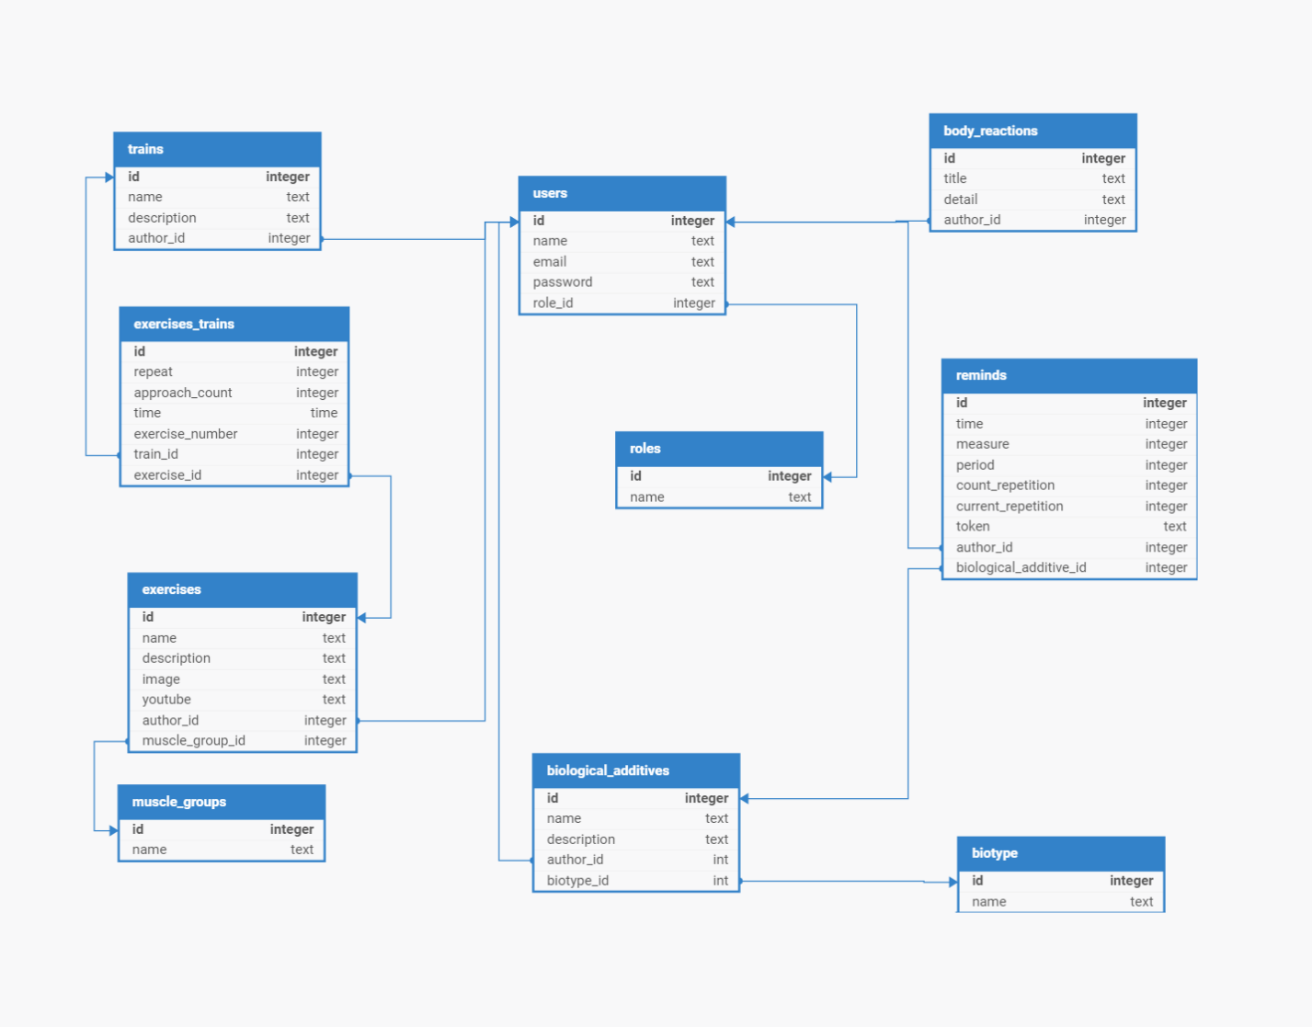

Рисунок Б.4.1. - EER-диаграмма базы данных